PHÒNG GD & ĐT TAM NÔNG |  |  | CỘNG HÒA XÃ HỘI CHỦ NGHĨA VIỆT NAM
TRƯỜNG THCS PHÚ THỌ |  |  | Độc lập – Tự do – Hạnh phúc
 | –––––––––– |  | –––––––––––––––––––––––––––

PHIẾU CUNG CẤP THÔNG TIN, DỮ LIỆU
CHO CỔNG THÔNG TIN ĐIỆN TỬ TRƯỜNG

1. Tên người gửi: Ngô Kiêm Yến – Trường THCS Phú Thọ
2. Thời gian gửi: Ngày 29/10/2020
3. Tin thuộc loại: Chuyên mục - Hoạt động Đoàn – Đội.
4. Thông tin:
- Tên tiêu đề tin cần đăng: Đại hội Liên đội trường THCS Phú Thọ nhiệm kỳ 2020 - 2021.
- Tóm tắt:
Nhằm đánh giá quá trình hoạt động của Liên đội trường THCS Phú Thọ trong năm học qua đồng thời đề ra phương hướng, nhiệm vụ năm học mới.
- Chiều ngày 29/10/2020, Đại hội Liên đội trường THCS Phú Thọ nhiệm kỳ 2020 - 2021.
- Tin chi tiết:
ĐẠI HỘI LIÊN ĐỘI TRƯỜNG THCS PHÚ THỌ
NHIỆM KỲ 2020 - 2021
Vào lúc 14 giờ ngày 29/10/2020, Liên đội Trường THCS Phú Thọ tổ chức đại hội liên đội nhiệm kỳ 2020 – 2021.
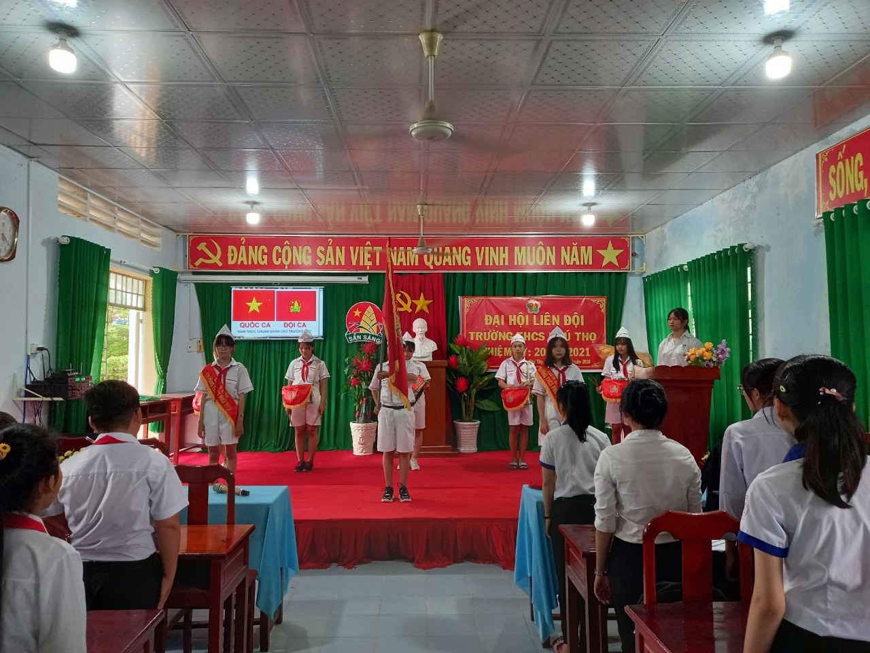
Đội nghi thức
Trong năm học 2019 – 2020, công tác đội của trường đã đạt được nhiều kết quả như: Tổ chức thăm hỏi gia đình chính sách trao tặng phần quà hơn 1 triệu đồng, thực hiện phong trào vòng tay bạn bè trao hổ trợ 23 phần quà cho các bạn khó khăn, hoạt động giáo dục kỹ năng sống, tổ chức nhiều hoạt động vui chơi bổ ích cho các bạn đội viên như trò chơi dân gian, văn nghệ, hội thi tái chế, vẽ tranh chủ đề môi trường, hoạt động dã ngoại…. Nổi bật trong năm học qua liên đội đạt liên đội mạnh cấp tỉnh. Tiếp tục phát huy các kết quả đạt được, phương hướng năm học 2020 – 2021, liên đội đẩy mạnh tổ chức các hoạt động giáo dục kỹ năng sống, kỹ năng người đội viên, tuần lễ Đội viên, tiếp tục duy trì hoạt động thăm hỏi gia đình chính sách, mẹ Việt Nam anh hùng, hổ trợ lâu dài cho đội viên có hoàn cảnh khó khăn, nâng cao ý thức công tác phòng chống dịch covid -19, tổ chức các hoạt động vui chơi cho đội viên.
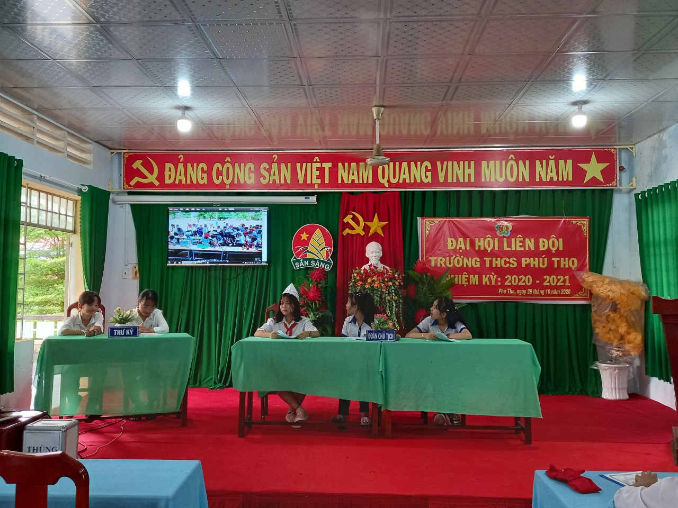
Các em xem clip báo cáo hoạt động năm học 2019 -2020
Đại hội cũng tiến hành bầu ra Ban chỉ huy liên đội nhiệm kỳ 2020 – 2021 với 13 đội viên tiêu biểu, bạn Hồ Thị Thùy Dương – chi đội 9A2 đắc cử chức Liên đội trưởng, bạn Trương Nguyễn Lê Hạo – chi đội 8A2 và Nguyễn Thị Thúy An – chi đội 7A3 đắc cử chức Liên đội phó.
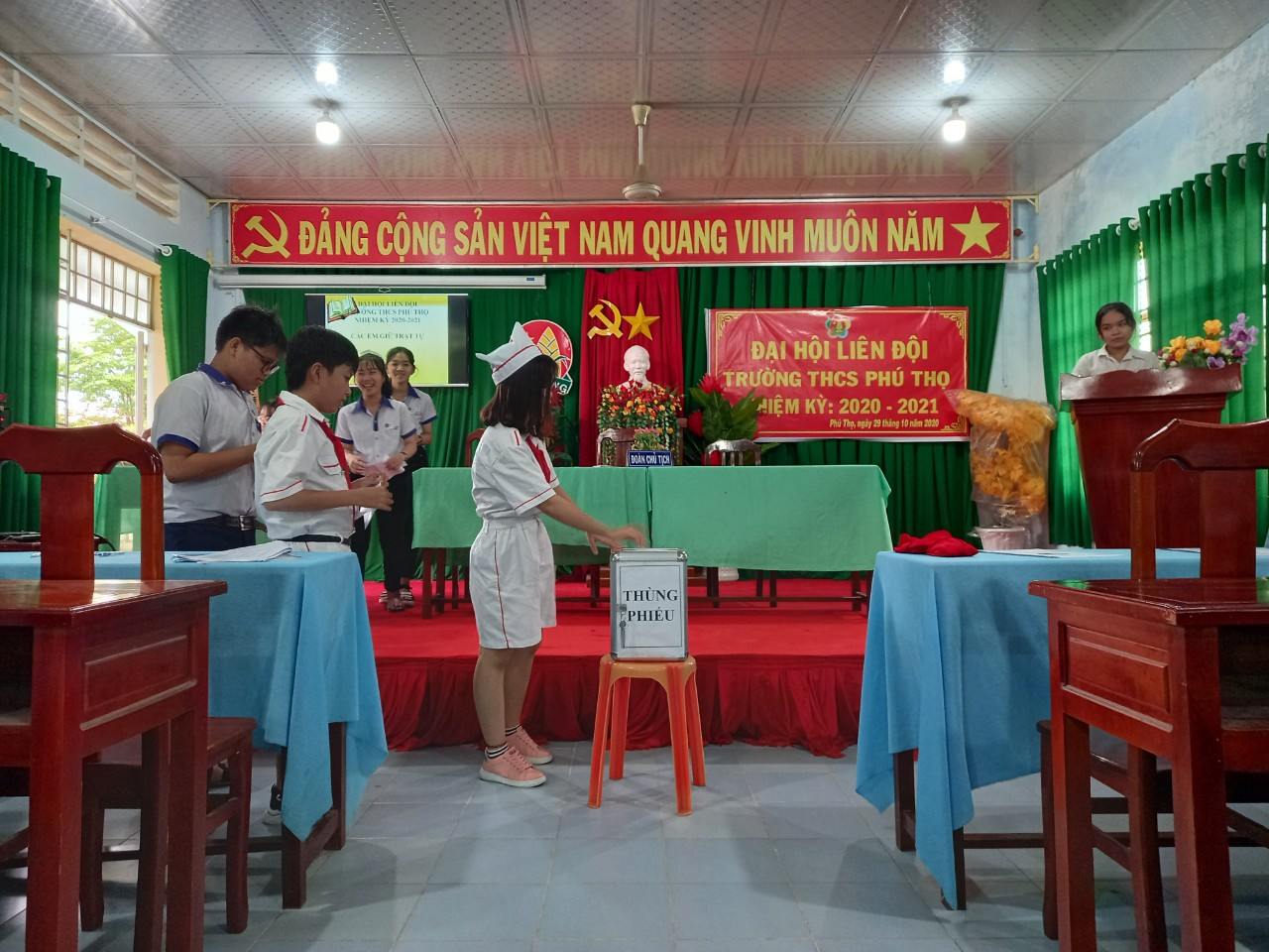

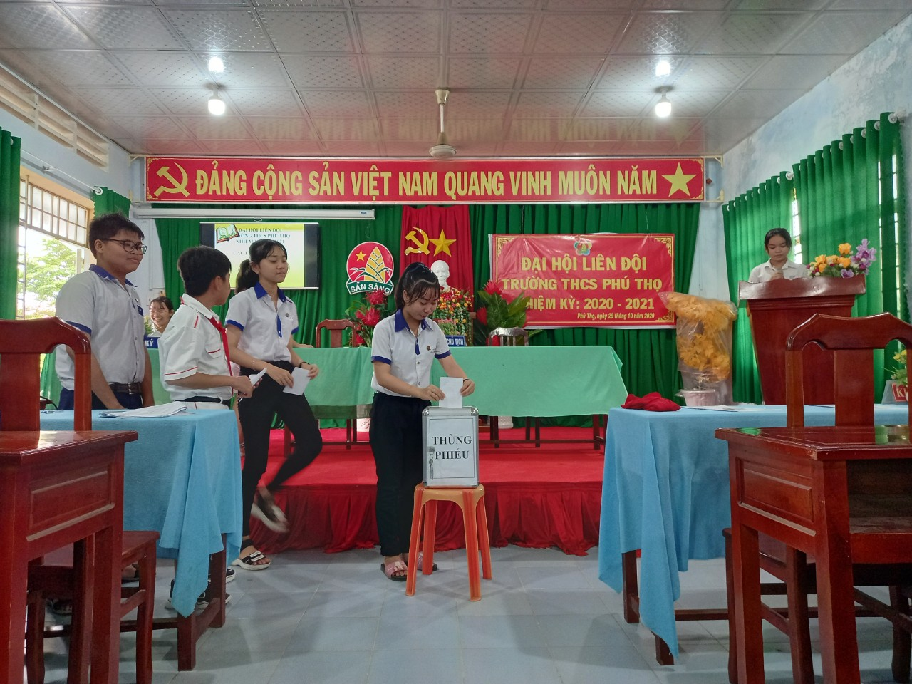
Tiến hành bầu Ban chỉ huy nhiệm kỳ mới

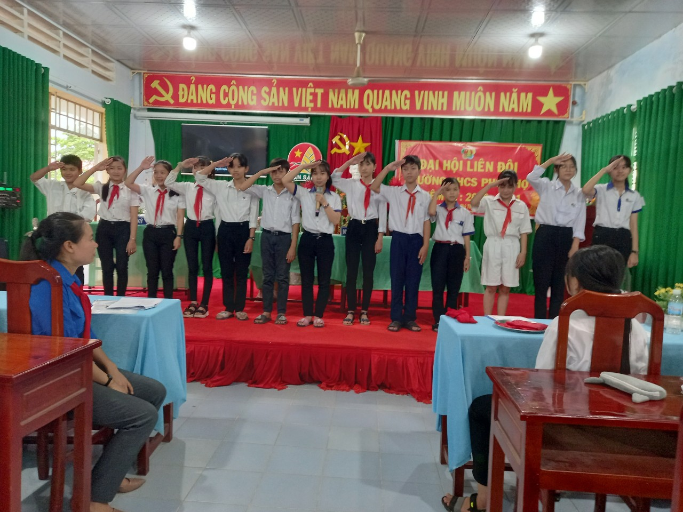
Ban chỉ huy nhiệm kỳ mới ra mắt
Kết thúc Đại hội đại biểu thống nhất với Nghị quyết đại hội và quyết tâm thực hiện các nhiệm vụ trong năm học 2020 - 2021 với những thành tích cao nhất .
DUYỆT HIỆU TRƯỞNG | NGƯỜI VIẾT  Ngô Kiêm Yến

